棠外附小一年级第10周周末练习题
班级 姓名 家长签字
- 我会算。
2＋4＝ 2＋5＝ 3＋2＝ 0＋5＝
1＋5＝ 3＋3＝ 4＋3＝ 6＋0＝
6＋1＝ 6－1＝ 6－6＝ 7－5＝
6－4＝ 5－3＝ 6－2＝ 6－0＝
7－2＝ 7－3＝ 7－6＝ 7－7＝
二、我会填。
（1）（ ）、9、8、（ ）、（ ）、5、（ ）、（ ） 2、1、（ ）
（2）2、（ ）、（ ）、8、10
（3）5、10、（ ）、（ ）、25、（ ）、（ ）、40
（4）7＞ ， 里能填的数有（ ），最大的是（ ）
三、看图写出两道加法和减法算式。
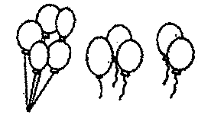





＋ ＝ ＋ ＝
＋ ＝ ＋ ＝
－ ＝ － ＝
－ ＝ － ＝


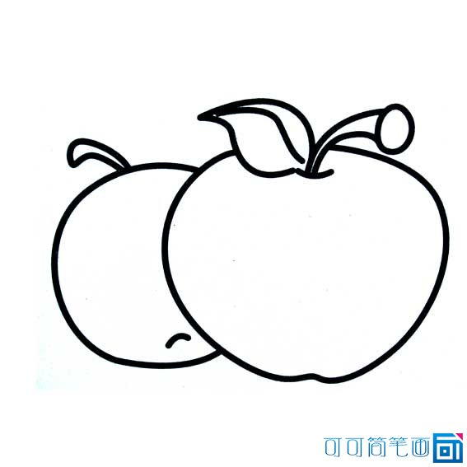

＋ ＝ ＋ ＝
＋ ＝ ＋ ＝
－ ＝ － ＝
－ ＝ － ＝
四、照样子，画一画，填一填。
4＋2＝ 6－4＝
4＋ ＝7 7－ ＝4
2＋ ＝7 7－2＝
五、在 里填上合适的数。
6－ ＝4 6－ ＝3 1＋ ＝6
7－ ＝1 7－ ＝5 3＋ ＝7
六、数一数，写一写。

每次少（ ）个。
七、把0、1、2、3、4、5、6、7填在 里，使算式成立。（每个数只用一次）
＋ ＝ ＋ ＝ ＋ ＝ ＋

